Муниципальное казённое дошкольное образовательное учреждение Палецкий детский сад.

с. Палецкое, Баганского района, Новосибирской области.

***Всероссийский конкурс творческих проектов***

***« Моя семейная реликвия»***

**Номинация:** « Литература»

**Название работы:**

**Эссе « Историческая память в лицах».**

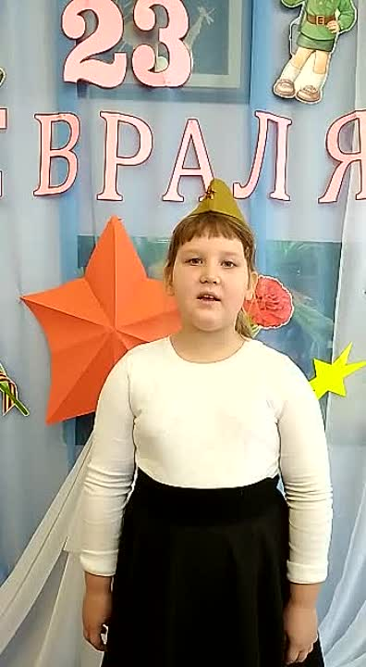

Работу выполнила:

воспитанница детского сада

Тверитнева Аня 7 лет,

совместно с мамой

Тверитневой Е. М.

Руководитель:

Михайлец Наталья

Николаевна, воспитатель

|  |  |
| --- | --- |
| D:\Победа\image (54).jpg | В далёкой Сибири, в степях Кулунды  Посёлок с названьем Баган  Мы с детства знакомы и с ним я на «ты»  Он в сердце моём талисман.  Отчизна стонала от лютых врагов,  И шёл на войну сибиряк…..  Где памятник павшим,  Там много цветов,  Героям, как вечный маяк.  В. Ф. Гришин. |

Словом « Родина» называют место, где ты родился и вырос. Я родилась в Сибири, поэтому люблю свой край как маму, тихо и нежно. Дома и в детском саду мне часто рассказывают о трудных временах, которые переживали люди. У нас в детском саду приходит в гости Дед Краевед – это персонаж из кукольного театра. Ой, сколько интересного он нам показывает, делится своими воспоминаниями, учит быть настоящим патриотом своей страны. Однажды он дал нам задание рассмотреть вместе с родителями свой семейный альбом. В нём было много разных фотографий, но больше всего меня заинтересовала старая фотография военного человека. Папа рассказал мне удивительную историю из жизни этого солдата. Оказывается это мой прадед, Тверитнев Иван Никитович.

Родился 13 августа 1922 года в Тамбовской области Первомайского района в селе Ново – Сесловиское. Затем родители переехали в село Красный Остров Баганского района Новосибирской области. В декабре 1940 года прадеда забрали в армию. Служил он в г. Славгороде и окончил сержантскую школу. А в 1941 году, когда началась Великая Отечественная война с фашистами, его отправили в Москву, затем перевели на оборону Ленинграда. Мы на краеведческих занятиях знакомились и беседовали о страшных событиях в городе во время Блокады Ленинграда. 900 дней и ночей , в голоде и холоде жили дети и взрослые. 125 граммов хлеба выдавали на одного человека в день. Нам сейчас не понять, как можно было выживать и в тоже время трудиться на заводах, чтобы город остался не захваченный немцами. Вот и мой прадед служил командиром стрелкового отделения. Помогал и защищал народ от бомбёжек. Дважды был ранен в руку и живот.

Папа показал мне коробочку, где лежали награды прадеда: 2 ордена « Красной Звезды», медаль « За отвагу», « За оборону Ленинграда», « За победу над Германией», а так же орден « Отечественной войны» 1 степени.

Мы будем вечно хранить фотографию прадеда и его награды, ведь это наша семейная реликвия.

Я хочу сказать слова благодарности всем, кто защищал нашу родину от врагов.

Спасибо всем, кто жизнь отдал

За Русь родную, за свободу.

Кто страх забыл и защищал,

Служа великому народу.

Спасибо вам, ваш подвиг вечен

Пока жива моя страна.

Вы в душах наших, нашем сердце.

Героев не забудем никогда!